**Linux内核学习笔记-文件系统篇**

如果操作系统的职责“管理和抽象硬件资源并为上层应用提供”来解释文件系统的话，文件系统就是管理并抽象存储资源（磁盘、Flash等），完成从应用层到物理存储介质的IO（申请、读写、擦除、释放等），并针对不同存储介质特点对IO管理起到性能、损耗、安全等优化效果。

# 操作系统概览

## 概念区分

### 操作系统和内核：

操作系统是一个可用的工作环境，包括内核、命令行shell、用户界面和系统工具等。而内核则是支撑所有软件（包括shell、用户界面、系统工具等）的核心，是真正的管理硬件资源并为上层应用提供支持的管理者。其架构如下：[7]

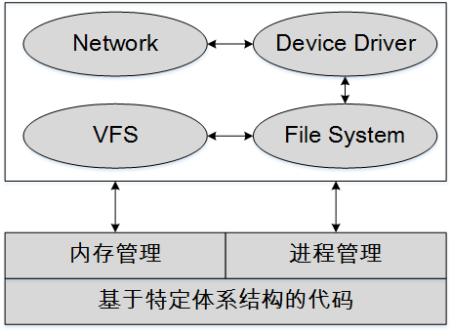

Linux内核设计遵守简单、模块化的准则，一切硬件资源皆用文件抽象（设备、存储资源等），所有针对文件的操作都当被做进程管理，同时配套内存管理作为多进程交互、执行的高速缓存资源。

### 用户态和内核态：

内核态有受保护的内存地址空间和访问所有硬件的权限；用户态仅执行普通的用户程序，涉及底层硬件资源的程序要陷入内核由内核代其完成。所以处理器在任何时刻都处于以下三个状态之一：[8]

1. 运行于用户空间，执行用户进程
2. 运行于内核空间，处于进程上下文，代表某个特定的进程执行
3. 运行于内核空间，处于中断上下文，与任何进程无关，处理某个特定中断

## 内核源码目录树

|  |  |
| --- | --- |
| 目录 | 描述 |
| arch | 特定体系结构的代码 |
| block | 块设备IO层（文件系统相关） |
| crypto | 加密API |
| Documentation | 内核源码文档 |
| drivers | 设备驱动程序（文件系统相关） |
| firmware | 使用某些设备驱动程序而用到的设备固件 |
| fs | VFS和各种文件系统（文件系统相关） |
| include | 内核头文件 |
| init | 内核引导和初始化 |
| ipc | 进程间通信代码 |
| kernel | 核心子系统，包括调度程序 |
| lib | 通用内核函数 |
| mm | 内存管理子系统和VM（文件系统相关） |
| net | 网络子系统（文件系统相关） |
| samples | 示例，示范代码 |
| scripts | 编译内核所用的脚本 |
| security | Linux安全模块（文件系统相关） |
| sound | 语音子系统 |
| usr | 早期用户空间代码 |
| tools | 在Linux开发中有用的工具 |
| virt | 虚拟化基础结构 |

**内核开发特点：**

1. 不能访问标准C库或头文件，为了防止先有鸡还是先有蛋的悖论
2. 必须使用GNU C，一般包含头文件<linux/xxx.h>，例如/include中的文件
3. 缺乏用户态类似的内存空间保护机制，所以越界、溢出可能直接导致系统奔溃
4. 难以执行浮点运算
5. 每个进程只有一个很小的定长堆栈
6. 内核支持异步中断、抢占，所以编程需要时刻考虑同步和并发
7. 考虑可移植性

## 进程和线程

### 进程状态：

TASK_RUNNNIG：进程可能正在执行或处于调度队列等待执行。

TASK_INTERRUPTIBLE：进程处于阻塞状态，并等待信号唤醒。

TASK_UNINTERRUPTIBLE：进程处于等待，不受信号干扰。

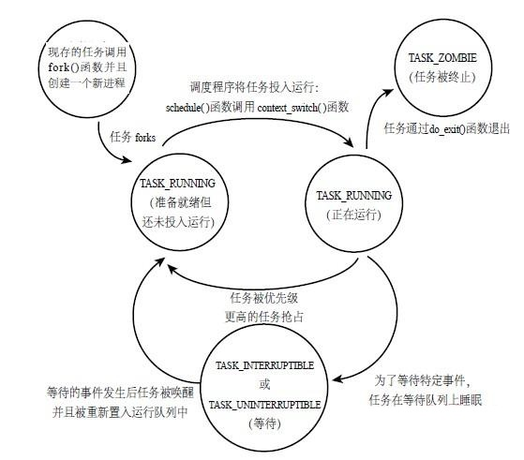

### 线程和进程的区别：

在内核中，线程和进程具有相同的数据结构和调度算法，线程仅仅是一个和其他进程共享某些资源的进程。进程和线程创建的系统调用接口一样，只是参数不同。

创建线程的系统调用：clone(CLONE_VM | CLONE_FS | CLONE_FILES | CLONE_SIGHAND, 0)，表示父子进程共享地址空间、文件系统资源、文件描述符和信号处理程序，换言之新建的进程和其父进程就是两个线程。

创建进程的系统调用：clone(SIGCHLD, 0)

# 文件系统基础知识

## 文件系统分层

Linux设计哲学是将一切都看作文件，普通文件（包括文本和二进制）、目录文件、字符设备文件、块设备文件等。Linux文件系统的层次如下所示[1][7]：

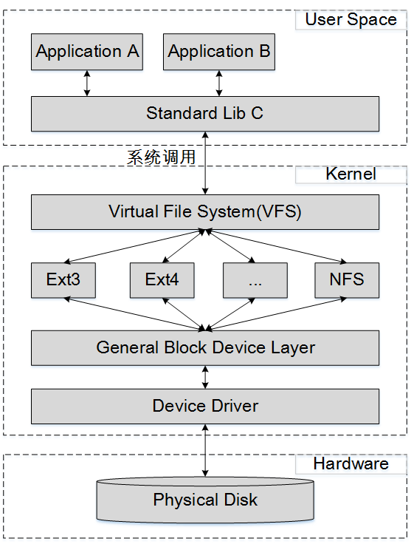

各层的主要功能职责为：

|  |  |  |
| --- | --- | --- |
|  | 层名 | 功能职责 |
| 用户态(User Space) | 应用层(Application] | 基于标准库，构建应用程序 |
| C标准库(Standard Lib C) | 基于系统调用接口，构建Linux平台的C标准库，提供上层应用开发的统一编程接口 |
| 内核(Kernel) | 虚拟文件系统层(Virtual File System [VFS]) | 基于不同文件系统的调用接口，抽象不同文件系统的资源管理方式，以inode构建通用文件模型，管理文件数据和超级块的映射方式，提供对用户态提供统一的系统调用接口[7] |
| 文件系统层(File System [FS]) | 基于通用的块层资源访问接口，组织文件和逻辑块层的映射存储关系，将文件读写、新建、删除操作转换成对应的逻辑块读写、申请、释放操作，提供对应文件系统的读写、新建、删除操作接口 |
| 块层(General Block Device Layer) | 基于不同磁盘的驱动接口，将磁盘物理块抽象为逻辑块，并负责从逻辑块到物理块的映射。管理逻辑块资源，为上层文件提供统一的块操作接口 |
| 驱动层(Device Driver) | 基于实际物理资源，不同厂家提供了不同的磁盘操作接口 |
| 物理(Hardware) | 磁盘层(Physical Disk) | 物理磁盘，提供真实的存储资源 |

以Ext2文件系统写入数据到文件为例讲述从上到下的整个流程：

## 区分块、卷、分区、扇区

### 逻辑分区 VS 物理磁盘：

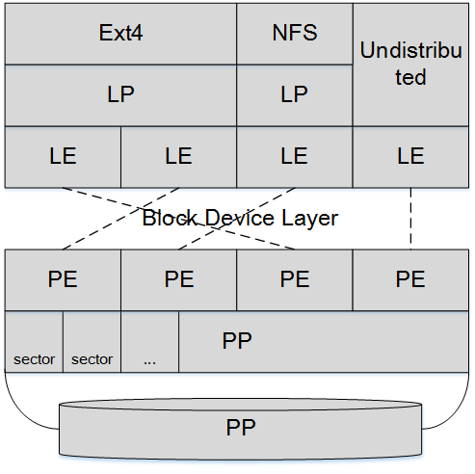

|  |  |
| --- | --- |
| 名称 | 含义 |
| 物理分区(Physical Part [PP]) | 代表一块物理磁盘 |
| 扇区(Sector) | 物理磁盘写入、读取的最小单位，由若干地址连续的存储单元组成，一般为512B |
| 物理块(Physical Extends [PE]) | 由若干连续的扇区组成，一定是块大小的2^N倍 |
| 逻辑块(Logical Extends [LE]) | 和物理块大小相同，可以通过映射得到对应的物理块。操作系统读写磁盘的基本单元是块 |
| 逻辑分区(Logical Part [LP]) | 由若干逻辑块组成（不要求逻辑或物理地址连续），每个分区可拥有各自的文件系统，对整个磁盘进行划分，更合理地使用硬件资源 |

相比于物理磁盘，逻辑分区允许一块磁盘上运行不同的文件系统，使得硬件资源利用率更高。可以发现，逻辑块和物理块大小相同，逻辑块资源总和应该和物理磁盘大小相同，那么为什么要进行一个从逻辑块到物理块的映射？

如果没有逻辑抽象那么所有的写操作则只支持顺序写，逻辑块主要为了支持物理磁盘的随机读写。上层应用完全可能修改某个已经落盘的文件，假设在原有文件末尾追加了新的内容，这时候需要新的物理块支持新增内容，在没有逻辑映射的情况下，如果和原来物理块地址连续的物理块已经有其他文件的内容，则必须先将后面物理块内的数据先搬移至空闲物理块，然后再将新增内容写入后面的物理块。但如果有一层逻辑映射使得上层文件看起来逻辑地址连续但允许分布在地址不连续的物理块上，那就不需要进行数据搬移了，这类似于物理内存随机读写的技术实现。

### 逻辑卷 VS 逻辑分区：

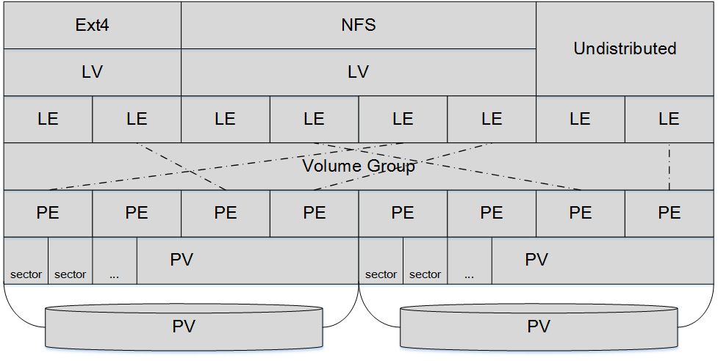

|  |  |
| --- | --- |
| 名称 | 含义 |
| 物理卷(PV [Physical Volume]) | 代表一块物理磁盘 |
| 扇区(Sector) | 物理磁盘写入、读取的最小单位，由若干地址连续的存储单元组成，一般为512B |
| 物理块(Physical Extends [PE]) | 由若干连续的扇区组成，一定是块大小的2^N倍 |
| 容器池(Volume Group [VG]) | 将多块磁盘的物理块组合，并抽象为一个容器池，里面提供很多逻辑块 |
| 逻辑块(Logical Extends [LE]) | 和物理块大小相同，可以通过映射得到对应的物理块。操作系统读写磁盘的基本单元是块 |
| 逻辑卷(Logical Volume [LV]) | 由若干逻辑块组成（不要求逻辑或物理地址连续），每个卷可拥有各自的文件系统，每个卷的逻辑块对应的物理块可分布于不同的物理磁盘上，实现弹性存储。 |

逻辑卷[2]和逻辑分区很相似，都可以对整个磁盘划分得到多个分区并分别运行不同的文件系统，但逻辑卷的强大之处还在于实现弹性存储。即既可以将多个物理磁盘构成一整个地址连续的逻辑卷，也可以将位于不同物理磁盘上空闲的物理块拼接成一个地址连续的逻辑卷。逻辑卷可以随便命名，而一般的分区都是/dev/sda1之类的。

# Virtual File System：虚拟文件系统层

# File System Layer：文件系统层

# General Block Device Layer：块层

## UBI [Unsorted Block Images]

MTD层之上，FS层之下[3]，针对Flash设备，类似于逻辑卷管理(Logical Volume Management [LVM])，负责从逻辑块到物理块的fast map，提供磨损均衡(wear-leveling)和坏块处理(Bad eraseblocks handling)功能。MTD仅仅是适配Flash设备Driver并为FS层提供统一接口，虽然在用户态（FS级）也做了wear-leveling，但没有对坏块处理，可能导致上层在坏块写入时失败。

### 磨损均衡(wear-leveling)：

UBI将volume分为static和dynamic[4]，static是只读卷，主要存储操作系统、boot程序、只读文件等；dynamic是读写卷，一般存放文件内容数据，所以dynamic卷对应的物理块可能擦除比较频繁，一段时间后需要将static卷擦除计数较低的物理块替换掉dynamic擦除计数较高的物理块。首先将对应物理块上的数据交换，然后修改映射关系，将原擦除计数低的物理块对应的逻辑块指向擦除计数高的物理块，将原擦除计数高的物理块对应的逻辑块指向擦除计数低的物理块[5]。

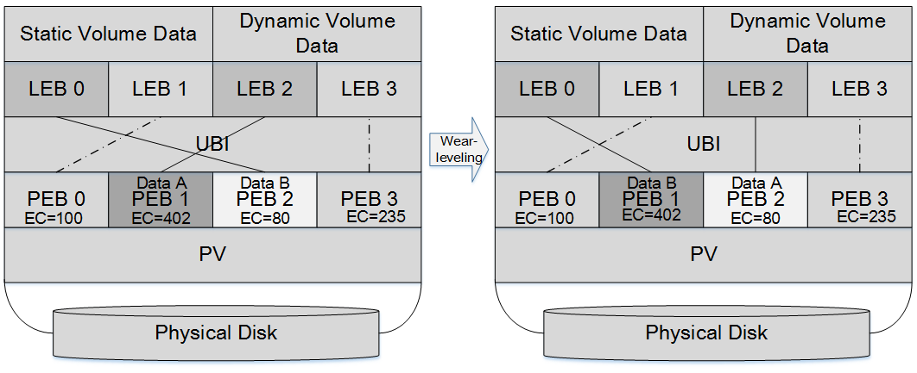

|  |  |
| --- | --- |
| 名称 | 含义 |
| 逻辑可擦除块(Logical eraseblock [LEB]) | 物理块经过UBI fast map后的逻辑块 |
| 物理可擦除块(Physical eraseblock [PEB]) | 物理可擦除块，Flash设备的基本读写单元 |
| 擦除计数(Erase counter [EC]) | 对每个物理块擦除次数的计数 |
| 物理卷(PV [Physical Volume]) | 代表一块物理磁盘 |

为了记录每个逻辑块对应物理块的擦除计数以及和逻辑卷的对应关系，UBI将擦除计数和volume id记录在对应物理擦除块的Header中[4]，使得每个块的可用空间小于实际块大小。但是擦除计数和volume id是分别记录的，如果一个块还没有被分配给一个逻辑卷，那么它的Header只有擦除计数，分配之后会在Header中追加volume id。例如NAND的Header会占用一个page[4]。

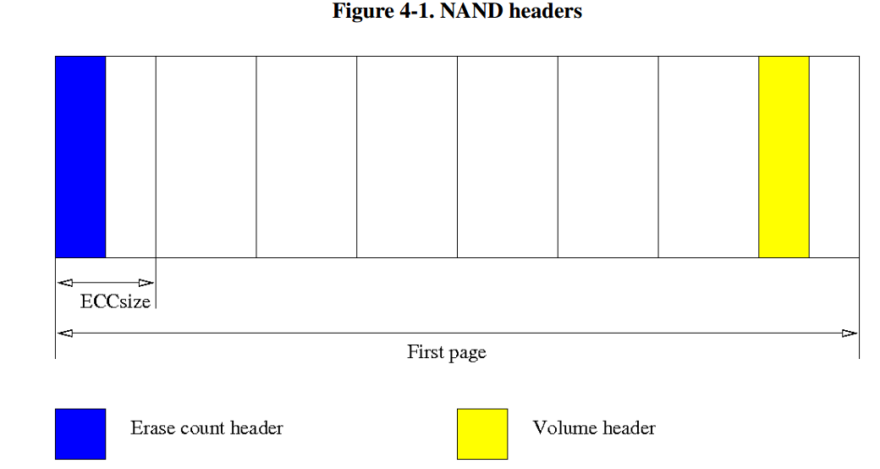

### 坏块处理(Bad eraseblocks handling)：

向LEB1对应的物理块写入new data发现物理块损坏，首先将LEB1对应的物理块PEB2上的old data复制到一块空闲的物理块，例如PEB3，然后再将new data写到PEB3，之后修改映射使得LEB1指向PEB3，最后将PEB1标记为坏块[5]。

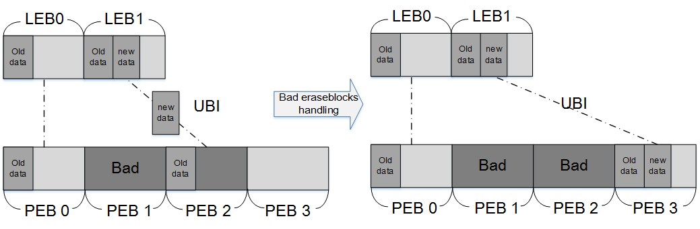

块拷贝操作分三步，先更对块的version number自增并更新Header CRC，然后复制块数据到新块，最后擦除旧块数据。如果在复制块数据到新块时发生中断，UBI会选择version number高的块，然后发现该块的data CRC不合法，于是执行回滚操作，纠正version number为低的号码，同时擦除不完整的块，并重新执行块拷贝操作；如果在擦除旧块数据时发生中断，UBI会选择version number高的块，然后发现该块的data CRC合法，于是擦除低version number的块，完成块拷贝。

### 预留卷：

UBI最多可以被分为0~65535个卷，其中0~65279供用户使用，65280~65535保留为内部供逻辑块映射、卷信息使用。内部卷名一般以“ubi-”为前缀[4]。

卷65280的名称是ubi-layout，记录了卷的数量、大小和属性。每当一个卷被创建、删除或resize，它就会被更新[4]。

### 备用块：

当磨损均衡触发需要交换两个物理块的数据时，至少需要一个外部块用作交换的临时数据存放点，而此时如果空闲快为0，则无法完成交换，所以至少需要一个备用块支持磨损平衡产生的块数据交换操作[4]。

此外，UBI规定了最大的坏块数量，如果坏块数量超过这个阈值，那么UBI会禁止所有写操作并通知用户手动处理。在进行一次写操作发现新的坏块，此时需要进行坏块处理，如果没有空闲块，那么进行坏块处理时就需要一个备用块来作为旧数据存放点。所以一般会设置备用块数量大于等于最大坏块数量[4]。

综合预留卷和备用块，实际用户可用物理空间为[4]：

|  |  |
| --- | --- |
| 符号 | 含义 |
|  | 可供用户使用的物理块数量 |
|  | Flash设备上的物理块数量 |
|  | UBI保留的物理块数量 |
|  | UBI规定的最大坏块数量 |
|  | UBI预留卷占用的物理块数量 |
|  | 可供用户使用的字节数 |
|  | 每个物理块给用户可用的字节数 |
|  | 每个物理块实际含有的字节数 |
|  | UBI在每个物理块上Header（擦书计数和volume id）占用的字节数。对于NOR Flash是2倍的Header大小；对于NAND Flash是页大小[4] |

### UBI attach：[19][20]

基于给定的MTD分区，创建并初始化UBI设备，对应函数drivers/mtd/ubi/attach.c:ubi_attach。完善struct ubi_device *ubi中的数据项，struct ubi_device的实例用于描述一个UBI设备，（部分）主要数据成员如下所示：

|  |
| --- |
| struct ubi_device {  int ubi_num; // UBI设备号  char ubi_name[sizeof(UBI_NAME_STR)+5]; // UBI设备名称  int vol_count; // UBI设备中的卷数量  struct ubi_volume *volumes[UBI_MAX_VOLUMES+UBI_INT_VOL_COUNT]; // 数组-UBI设备包含的所有卷  int image_seq; // 同一UBI设备里所有PEB ec Header中的image_seq相同，除非为0  int rsvd_pebs; // 保留的PEB数量，UBI保留，不提供给上层应用  int avail_pebs; // 可用的PEB数量  int beb_rsvd_pebs; // 为坏块处理保留的PEB数量  int bad_peb_limit; // 允许的最大损坏块数量  int vtbl_size; // 卷表大小  struct ubi_vtbl_record *vtbl; // 卷表(in-RAM)，扫描结束后调用函数ubi_read_volume_table完善  int max_ec; // 最大的erase counter（擦除计数）  /* Note, mean_ec is not updated run-time - should be fixed */  int mean_ec; // 平均erase counter  /* Fastmap stuff */  int fm_disabled; // 是否禁用fastmap扫描方法  struct ubi_fastmap_layout *fm; // 描述fastmap的布局信息(in-RAM)  struct ubi_fm_pool fm_pool; // fastmap中的pool部分(in-RAM)  struct ubi_fm_pool fm_wl_pool;// fastmap中用作WL的pool(in-RAM)  void *fm_buf; // 存放整个fastmap的raw data  size_t fm_size; // fastmap的大小(Byte)  int fast_attach; // 非0表示UBI attach是通过fastmap方式扫描的  /* Wear-leveling sub-system's stuff */  struct rb_root used; // 红黑树-使用的PEB，包含没有出现在ai四个list（erase、corr、free、alien）中的非擦洗PEB  struct rb_root erroneous; // 红黑树-坏掉的PEB  struct rb_root free; // 红黑树-正常的PEB，ai->free和ai->erase块会汇总在ubi->free中  int free_count; // 正常PEB数量  struct rb_root scrub; // 红黑树-需要擦洗的PEB，包含没有出现在ai四个list（erase、corr、free、alien）中的擦洗PEB  struct ubi_wl_entry **lookuptbl; // 用于快速查询任意PEB的ubi_wl_entry的表，包括fastmap_layout和ai->fastmap（fastmap超级块1可能开始的PEB集合）交集的PEB信息集合  /* I/O sub-system's stuff */  long long flash_size; // 支持UBI设备的MTD分区大小(Byte)  int peb_count; // MTD分区上的PEB数量  int peb_size; // PEB大小(Byte)  int bad_peb_count; // 坏块数量  int good_peb_count; // 未坏块数量  int corr_peb_count; // 损毁块数量，MTD保留不提供给UBI  int min_io_size; // 底层MTD分区IO的最小字节  int hdrs_min_io_size; // 用作ec和vid Header IO的最小字节  int ro_mode; // MTD分区是否read-only  int leb_size; // LEB大小(Byte)  int leb_start; // 开始LEB对应PEB中的偏移  int vid_hdr_offset; // vid(volume id) Header在PEB中的偏移  unsigned int bad_allowed:1; // MTD设备是否允许坏块存在  unsigned int nor_flash:1; // 底层存储介质是否为NOR Flash  struct mtd_info *mtd; // MTD设备描述符  }; |

**attach主要流程：**

|  |  |
| --- | --- |
| 过程 | 源码 |
| 对MTD分区以scan_fast或scan_all方式进行扫描，完善扫描过程的数据结构struct ubi_attach_info *ai。如果内核参数配置了CONFIG_MTD_UBI_FASTMAP、MTD分区上的PEB数量大于UBI_FM_MAX_START(64)并且force_scan为0则执行scan_fast方式的扫描，否则执行scan_all方式的扫描。同时，scan_fast扫描失败还要再执行scan_all方式的扫描。 | struct ubi_attach_info {  struct rb_root volumes; // 红黑树-扫描得到的所有卷  struct list_head corr; // 链表-损坏块  struct list_head free; // 链表-空闲块  struct list_head erase; // 链表-待擦洗块  struct list_head alien; // 链表-异常块，MTD不会给UBI使用  struct list_head fastmap; // 链表-存放所有可能是fastmap 超级块1起始PEB的PEB集合  int empty_peb_count; // 仅包含0xFF数据的PEB数量  int maybe_bad_peb_count; // 还没有被标记为坏块但检测为坏块的数量  int vols_found; // 扫描找到的卷数量  int highest_vol_id; // 最大卷ID  int force_full_scan; // 是否强制执行scan_all扫描方式  int min_ec; // 最小ec  int max_ec; // 最大ec  unsigned long long max_sqnum;  int mean_ec; // 平均ec  uint64_t ec_sum; // 所有扫描块的ec总和  int ec_count; // 扫描了多少个PEB  };  C:\Users\c00500058\Desktop\20190522111833.png |
| 将扫描填充完成的ai数据项对应赋值给ubi，完善ubi设备描述信息，除了一些基本数据，还包括wl、eba等子系统的初始化信息。 |  |

**scan_all扫描方法：**

|  |  |
| --- | --- |
| 过程 | 源码 |
| 一共有ubi->peb_count个PEB，从0号PEB开始对每个PEB执行scan_peb扫描 |  |
| 计算平均ec |  |
| 调用late_analysis进行一个UBI全局的检查，例如corrupt PEB数量太多则attach失败。 | late_analysis-UBI全局检查： |
| 对于所有PEB，除了挂到ai->alien中的PEB，如果PEB的ec为UBI_UNKNOWN，则将其ec赋值为ai->mean_ec，在struct ubi_attach_info中提到过ai->alien里的PEB不会被UBI使用。 |  |
| 调用self_check_ai检查ai数据内容是否正确，包括每个卷的vol_id、类型，以及卷中每个PEB的ec、pnum等信息 | 检查ai数据项：    self_check_ai-具体检查内容： |

**scan_peb：**

|  |  |
| --- | --- |
| 过程 | 源码 |
| 跳过已标记为坏块的PEB |  |
| 调用ubi_io_read_ec_hdr读取ec Header (struct ubi_ec_hdr*)，并在其内检查magic、version和hdr_crc。根据ubi_io_read_ec_hdr读取返回结果决定是否将PEB移入ai->erase。  注意：attach过程中PEB的描述数据结构是struct ubi_ainf_peb *aeb；attach过程的volume的描述数据结构是struct ubi_ainf_volume *av。 | 读取ec Header并做检查：    根据ec Header读取返回结果将PEB移入对应链表：    struct ubi_ainf_peb { // attach过程中PEB的数据结构  int ec; // PEB的擦除次数  int pnum; // 物理块号  int vol_id; // PEB所属卷的ID  int lnum; // 对应的LEB号  unsigned int scrub:1; // 该PEB是否需要被擦除  union {  struct rb_node rb; // 对应卷中的PEB红黑树  struct list_head list;  } u;  };  struct ubi_ainf_volume { // attach过程中volume的数据结构  int vol_id; // 卷ID  int leb_count; // 卷中包含的LEB数量  int vol_type; // 卷类型  int compat; // 该卷的兼容性标志  struct rb_node rb; // scan为所有卷构建的红黑树  struct rb_root root; // 红黑树（根）-该卷包含的PEB  };  struct ubi_ec_hdr { // PEB中擦除次数Header数据结构  __be32 magic; // UBI_EC_HDR_MAGIC  __be64 ec; // 擦除次数  __be32 vid_hdr_offset; // vid Header的开始位置  __be32 data_offset; // user data的开始位置  __be32 image_seq; // 所有PEB的image_seq相同，除非为0  __be32 hdr_crc; // ec Header的CRC  } __packed; |
| 调用ubi_io_read_vid_hdr读取vid Header (struct ubi_vid_hdr *)，并在其内检查magic、hdr_crc、vol_id、data_crc和vol_type等。根据ubi_io_read_ec_hdr读取返回结果决定是否将PEB移入ai->erase、ai->free、ai->corr和ai->alien。 | ubi_io_read_vid_hdr-读取vid Header并做检查：    根据vid Header读取返回结果将PEB移入对应链表：    struct ubi_vid_hdr { // PEB中vid Header数据结构  __be32 magic; // UBI_VID_HDR_MAGIC  __u8 vol_type; // 卷类型，UBI_VID_DYNAMIC或UBI_VID_STATIC  __be32 vol_id; // 卷ID  __be32 lnum; // 对应的LEB块号  __be32 data_size; // 逻辑块包含的数据数据大小(Byte)  __be32 used_ebs; // 对应卷包含的LEB数量  __be32 data_crc; // 对应LEB的数据段CRC  __be64 sqnum; // sequence num，用于区分新旧LEB  __be32 hdr_crc; // vid Header部分CRC  } __packed; |
| 对于没有放入ai->free、ai->corr等链表中的PEB：判断PEB对应volume id是否可能是fastmap的超级块1所在卷，如果是，则调用add_fastmap将其移入ai->fastmap；否则调用ubi_add_to_av先将PEB对应的volume移入ai-> volumes中的红黑树（如果该volume还未被移入），然后该volume的PEB红黑树会添加该PEB如果该PEB不存在于红黑树，但如果已经存在并且是newer，需要更新对应的PEB。 |  |
| 更新ai中ec相关数据项 |  |

### 使用磁盘模拟MTD设备，并基于MTD设备创建UBI设备：

**方法一：使用nandsim基于内存模拟NAND Flash设备**

1. 修改内核编译配置.config文件如下：

CONFIG_MTD_UBI=y

CONFIG_MTD_NAND=y

CONFIG_UBIFS_FS=y

CONFIG_MTD_NAND_NANDSIM=m

1. 编译内核和模块，可使用共享文件夹软连接本地/lib/modules到宿主机编译好的/lib/modules。启动qemu执行命令创建ubi设备（默认已安装mtd-util）：[17][18]



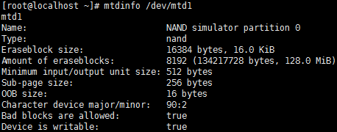

$ modprobe nandsim first_id_byte=0x20 second_id_byte=0xa2 third_id_byte=0x00 fourth_id_byte=0x15

$ ubiformat /dev/mtd1

$ ubiattach /dev/ubi_ctrl -m 1

1. 查看UBI设备

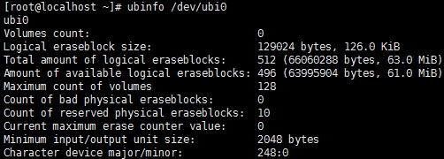

**方法二：使用mtdram基于内存模拟NOR Flash设备**

1. 修改内核编译配置.config文件如下：

CONFIG_MTD_MTDRAM=y

CONFIG_MTDRAM_TOTAL_SIZE=1048576 #指定mtd设备的大小为1048576KB CONFIG_MTDRAM_ERASE_SIZE=4 # 指定mtd设备的PEB的大小为4KB

1. 编译内核，并启动qemu执行如下命令创建ubi设备（默认已安装mtd-util）：[17]

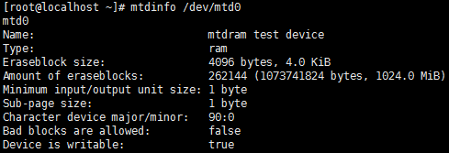

$ ubiformat /dev/mtd0

$ ubiattach /dev/ubi_ctrl -m 0

1. 查看UBI设备

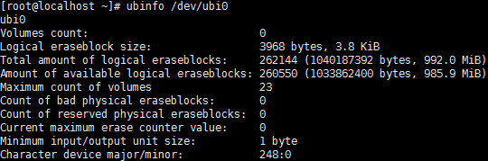

# Driver Layer：驱动层

# Hardware Layer：物理层

## Flash设备

Flash[1]，顾名思义，读取速度很快，但写入比较麻烦。写入操作只能把对应位置从1改为0，而不能把0改为1，擦除则是将存储块内容恢复为1，写入、擦除、读取的基本单位是块。擦除次数有限，一般为104~105次。Flash常用于手机，因为经常震动的原因磁盘不能作为手机存储介质。

# GNU C

## 定位[8]

并不完全符合ANSI C标准，内核开发者使用的C涵盖了ISO C99和GNU C扩展特定，而gcc（多种GNU编译器的集合）既可以编译标准C又可以编译GNU C，所以内核常用gcc编译。

## 内联函数[8][9]

没有函数调用和返回带来的压栈、弹栈开销，直接将函数代码放在调用处展开。适合长度短、调用频率低、没有递归的函数，一般作用域在文件内，所以一般内联函数都要在前边加static关键字，例如static inline void f(){ … }。多处调用内联函数会造成代码体积膨胀。

如果inline前面没有static关键字，为了能在文件外部调用，gcc一定会为其生成一份独立的汇编代码；如果在inline前面有extern关键字，该函数只会被内联进去，gcc不会为其生成独立的汇编代码，不会与全局同名函数冲突，作用域只在本文件内生效。

## 打印

使用printk代替printf打印数据到内核日志缓冲区，再使用syslog查看打印内容。

## 优化条件选择分支[8]

likely和unlikely可给编译器做出手动优化，表示某个分支发生的可能性，用于提高性能。如果某个分支发生的可能性几乎总是为真，则可以使用likely对其优化，例如：if (likely(success)) { … }

## 类型推断

示例：

|  |
| --- |
| struct S{  int u;  };  struct S *s;  typeof(*s) ss;  ss.u = 12;  printf("%d\n", ss.u);  **输出：** |

# Qemu（全系统仿真器）

## 常用参数[10]

-machine [type=]name : 指定特定机型

-smp [cpus=]n[,cores=cores] : 设置CPU数量，核数

-m [size=]megs : 设置内存大小，默认单位MB

-name string1[,process=string2] : 设置客户机名称，string1是客户机窗口名称，string2是客户机在Linux下进程名称

-uuid uuid : 设置客户机UUID

-drive file=file[,if=interface][,format=format][,cache=cache][,id=id][,file.locking=locking] : 设置一个新驱动，要指定file路径（挂载了磁盘的宿主机目录）；if是接口类型一般设置为none；format一般是raw；cache表示磁盘读写缓冲的模式，默认为writeback；id是drive标识符

-device driver[,drive=drive_id][,id=id] : 设置一个新设备，其接口类型为driver（virtio-scsi-pci, virtio-blk, scsi-hd等），可以基于已经创建的drive id

-virtfs fsdriver[,path=path][,mount_tag=tag][,security_model=security_model][,readonly] : 创建共享文件夹，fsdriver一般为local；path对应宿主机共享文件夹路径；mount_tag是挂载点标识符，客户机启动后执行mount需要该标识符作为挂载内容；readonly表示只读

-net nic[,macaddr=mac][,model=type] : 创建一个网卡，并指定其MAC；model是网卡类型，可选virtio

-net bridge[,name=name] : 指定客户机网络为桥接模式，并指定其名字

-kernel bzImage : 使用bzImage作为客户机内核镜像

-initrd file : 使用file作为客户机的根文件系统

-append cmdline : 使用cmdline作为内核执行的命令行，可以设置console=ttyS0并配合选项-nographic将客户机串口重定向到宿主机终端

-enable-kvm : 允许使用KVM，使用硬件提供的虚拟化服务进行加速

-nographic : 默认情况qemu运行会开启一个窗口，设置该选项后qemu则只是一个命令行应用

示例：

1. 生成随机MAC：

$ echo $(printf 'DE:AD:BE:EF:%02X:%02X\n' $((RANDOM%256)) $((RANDOM%256)))

DE:AD:BE:EF:9B:5E

1. 在宿主机生成客户机物理磁盘对应的文件[11]

$ truncate -s 10G sda_disk

$ truncate -s 5G sdb_disk

$ truncate -s 5G sdc_disk

$ ls -l

-rw-rw-r-- 1 freg freg 10737418240 May 14 20:48 sda_disk

-rw-rw-r-- 1 freg freg 5368709120 May 14 20:48 sdb_disk

-rw-rw-r-- 1 freg freg 5368709120 May 14 20:48 sdc_disk

1. 制作根文件系统[12]

$ dd if=/ of=/home/freg/qemu/root_fs/ubuntu.iso bs=4096 count=1024

1. 创建虚拟网卡，使用设定的网段作为客户机IP[13][14]

$ br=qemu_czh

$ dev=eth0

$ ip=192.168.88.1

$ sudo brctl addbr $br

$ sudo brctl stp $br on

$ sudo ip addr add $ip dev $br

$ sudo brctl addif $br $dev

$ sudo ip link set $br up

寻找虚拟网卡对应的allow配置文件：[15]

$ sudo strace -f -e openat,open /fs_harden/sw/x86/bin/qemu-system-x86_64 -enable-kvm -smp 8 -m 4096 -kernel /home/freg/qemu/kernel_img/bzImage -net nic,model=virtio,macaddr=DE:AD:BE:EF:9B:5E -net bridge,br=qemu_czh -device virtio-scsi-pci -drive file=/home/freg/qemu/root_fs/rootfs.gz,if=none,cache=none,id=root -device virtio-blk,drive=root,id=d_root -drive file=/home/freg/qemu/disk/sda_disk,if=none,format=raw,id=dd_1 -device scsi-hd,drive=dd_1,id=disk_1 -drive file=/home/freg/qemu/disk/sdb_disk,if=none,format=raw,id=dd_2 -device scsi-hd,drive=dd_2,id=disk_2 -drive file=/home/freg/qemu/disk/sdc_disk,if=none,format=raw,id=dd_3 -device scsi-hd,drive=dd_3,id=disk_3 -virtfs local,path=/home/freg/qemu/share,mount_tag=share_dir,security_model=none -append "console=ttyS0 IP=192.168.88.66 root=/dev/vda1 rw" -nographic 2>&1 |grep bridge.con

[pid 42878] open("/fs_harden/sw/x86/etc/qemu/bridge.conf", O_RDONLY) = 3

在/fs_harden/sw/x86/etc/qemu/bridge.conf文件添加allow qemu_czh

查看虚拟网卡：

$ ls /sys/devices/virtual/net/

qemu_ci qemu_czh qemu_fs

删除虚拟网卡：

$ sudo ip link set $br down

$ sudo brctl delbr $br

1. 编译内核源码，得到内核镜像[16][8]

$ make menuconfig

$ make -j100

生成的内核镜像在kernel/arch/x86/boot/bzImage

编译内核模块：

$ make modules -j144

$ make modules_install $DEST_DIR –j144

1. 创建共享文件夹

$ mkdir /home/freg/qemu/share

1. 使用qemu启动虚拟机

/fs_harden/sw/x86/bin/qemu-system-x86_64 -enable-kvm -smp 8 -m 4096 -kernel /home/freg/qemu/kernel_img/bzImage -net nic,model=virtio,macaddr=DE:AD:BE:EF:9B:5E -net bridge,br=qemu_czh -device virtio-scsi-pci -drive file=/home/freg/qemu/root_fs/rootfs.gz,if=none,cache=none,id=root -device virtio-blk,drive=root,id=d_root -drive file=/home/freg/qemu/disk/sda_disk,if=none,format=raw,id=dd_1 -device scsi-hd,drive=dd_1,id=disk_1 -drive file=/home/freg/qemu/disk/sdb_disk,if=none,format=raw,id=dd_2 -device scsi-hd,drive=dd_2,id=disk_2 -drive file=/home/freg/qemu/disk/sdc_disk,if=none,format=raw,id=dd_3 -device scsi-hd,drive=dd_3,id=disk_3 -virtfs local,path=/home/freg/qemu/share,mount_tag=share_dir,security_model=none -append "console=ttyS0 IP=192.168.88.66 root=/dev/vda1 rw" -nographic

可以把步骤E中的DEST_DIR作为宿主机的共享文件夹-virtfs local,path=$DEST_DIR,mount_tag=share_dir,readonly,security_model=none，客户机开机后使用mount -t 9p -o trans=virtio share_dir /tmp挂载共享文件夹到/tmp

# 参考文献

1. 文件系统分层. <https://blog.csdn.net/yuexiaxiaoxi27172319/article/details/45241923>.
2. 逻辑卷管理(LVM). <https://blog.csdn.net/cloudeagle_bupt/article/details/41721057>.
3. UBI简介. <https://www.cnblogs.com/keanuyaoo/p/3347806.html>.
4. UBI - Unsorted Block Images. Thomas Gleixner, Frank Haverkamp, Artem Bityutskiy. International Business Machines Corp, 2006.
5. UBI - Unsorted Block Images. Artem Bityutskiy <artem.bityutskiy@nokia.com>. PPT.
6. UBI Fastmap. Thomas Gleixner. Embedded Linux Conference Europe, 2012.
7. 《深入理解Linux内核架构》. Wolfgang Mauerer. 人民邮电出版社, 2017.
8. 《Linux内核设计与实现》, Robert Love. 机械工业出版社, 2011.
9. C内联函数. <https://www.cnblogs.com/xkfz007/articles/2370640.html>.
10. Qemu-3.1.50用户手册. <https://qemu.weilnetz.de/doc/qemu-doc.html>.
11. Linux truncate 命令. <https://blog.csdn.net/u010709783/article/details/77896017>.
12. 根文件系统制作. <https://blog.csdn.net/master5512/article/details/69055662>.
13. 创建虚拟网卡. <https://blog.csdn.net/hzhsan/article/details/44677867>.
14. 允许使用虚拟网桥. <https://blog.christophersmart.com/2016/08/31/configuring-qemu-bridge-helper-after-access-denied-by-acl-file-error/>.
15. 使用strace跟踪系统调用. <https://www.linuxidc.com/Linux/2018-01/150654.htm>.
16. 内核编译配置menuconfig. <https://blog.csdn.net/tiger15605353603/article/details/81323848>.
17. 使用mtd-util基于MTD创建UBI. <https://www.cnblogs.com/pengdonglin137/p/3415663.html>.
18. 使用nandsim虚拟MTD设备. <http://www.linux-mtd.infradead.org/faq/nand.html>.
19. UBI介绍. <https://www.cnblogs.com/wahaha02/p/4814698.html>.
20. Linux内核源码. <https://www.kernel.org/>.